Предговор: Поставив # todo <broj_na_prasanje> prasanje коментари покрај сите промени кои ги направив во кодот за соодветното прашање.

Question 1:

За првото прашање доволно беше само да ја зголемам TILESIZE променливата од 80 на 90.
Слики со before и after:

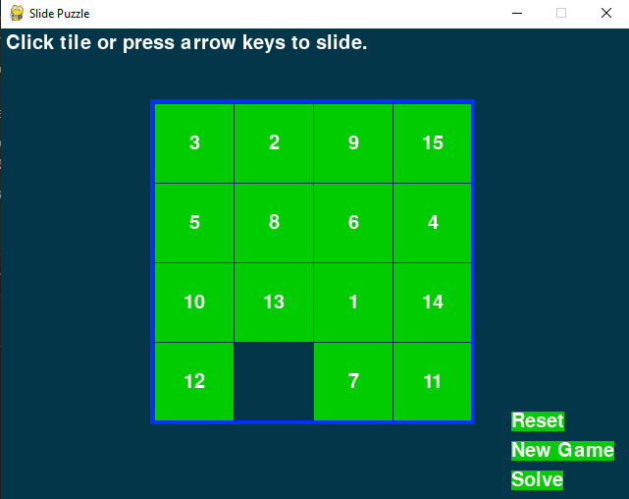
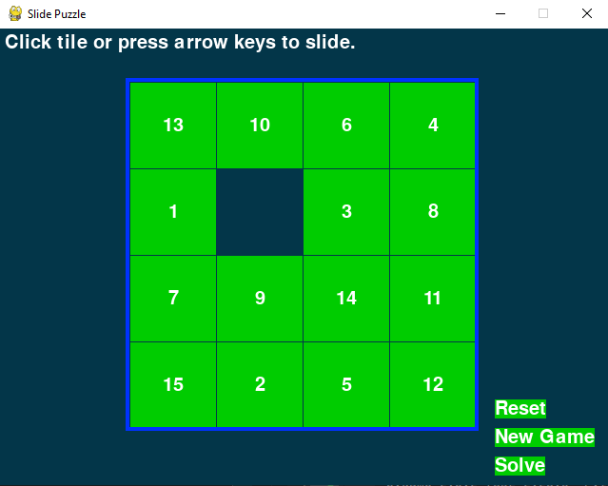
Question 2:

За второто прашање тоа што го сменав беше кај повикот на generateNewPuzzle(80), променав во random.randint(1,100), наместо бројот 80:
mainBoard, solutionSeq = generateNewPuzzle(random.randint(1,100))
Фотографии за овој дел се невозможни :D

Question 3:
За третото прашање додадов логичка променлива која е иницијално сетирана на False, solve_failed.
Додадов и PLAYER_MOVES и COMPUTER_MOVES променливи кои бројат колку потези му требале на играчот, односно компјутерот
Овие две променливи се иницијализираат како глобални во функцијата generateNewPuzzle, со цел да може да бидат ресетирани на 0 при генерирање на нова игра.

COMPUTER_MOVES е инкрементирана во истата функција во рамките на циклусот кој ја генерира таблата.

Кај проверката if slideTo со која се проверува дали треба да се придвижи tile, додаден е инкремент за променливата PLAYER_MOVES

И за да се генерира соодветниот баран текст, во телото од условот if mainBoard == SOLVEDBOARD додадов дополнителни проверки, во кои се сетира msg променливата на соодветниот текст.
if mainBoard == SOLVEDBOARD:
if solve_failed:
msg = 'Computer would have needed: ' + str(COMPUTER_MOVES) + ' moves'
else:
msg = 'Solved! Steps taken: ' + str(PLAYER_MOVES)

